**二、安卓项目建立和程序编写**

**● 通过一个具体的火山程序来演示**

1、打开火山程序。

选择**“文件->新建->项目”**，也可以使用快捷键**“Ctrl+Shift+N”**。

也可以点击**“欢迎页”**中的“新建项目”。

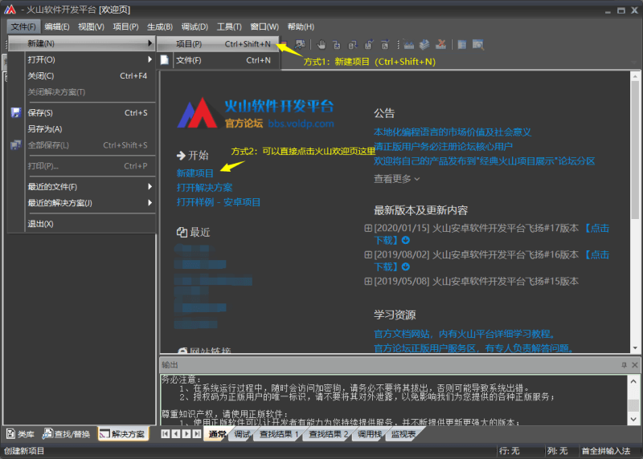

2、左侧选择**“空白安卓程序”**，右侧选择**“空窗口”**。

依次填写**“项目名称”**，**“所处位置”**和**“解决方案名称”**。

最后点击**“确定”**即可。

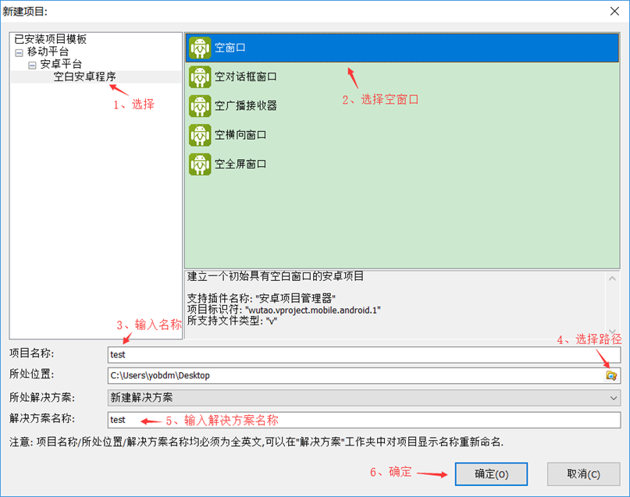

3、最后会在**“所处位置”**创建以下文件和目录。

（1）其中**“test.vsln”**文件是解决方案主文件，打开一个火山项目都是通过此文件来打开。

（2）**“test”**是当前解决方案中的其中一个项目，火山的解决方案可以建立多个项目进行同时管理，每个项目都可以独立编译一个安卓程序并且互不干扰。

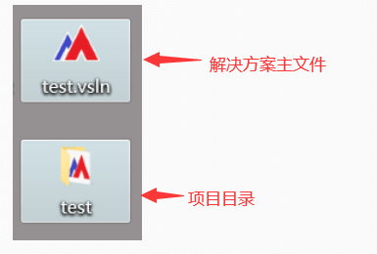

4、创建后：

（1）其中**“test”**解决方案名称对应上图中的**“test.vsln”**文件。

（2）**“模块”**是当前项目自动引用的核心库模块，默认引用**“Java基本类”**和**“安卓基本类”**模块。

如果需要引用更多模块，请看 [模块的封装和使用方法](http://doc.voldp.com/vol_Android/new/p_vcom.htm)中的**“三、如何在程序中使用火山模块”**。

（3）**“test”**项目名称对应上图中的**“test”**目录。

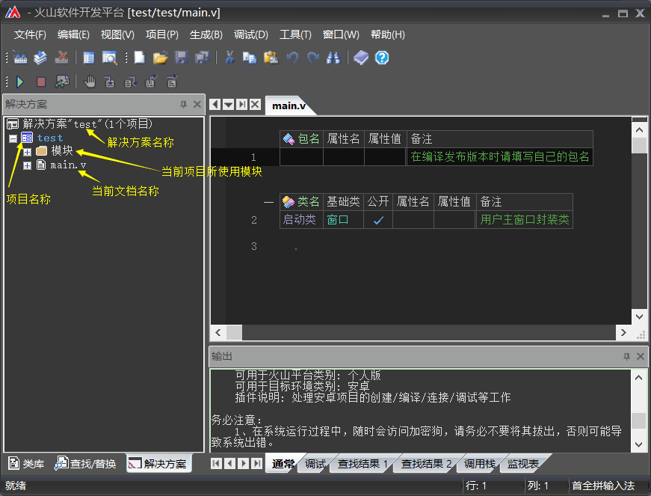

（4）**“main.v”**当前文档名称位于**“test/src/”**目录中，src目录为火山自动生成，知道即可无需了解其含义。

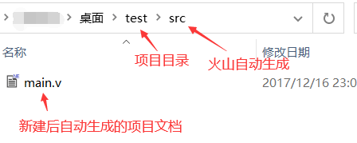

（5）另外在**“test”**项目目录中，还存在一个**“test.vprj”**的文件，此文件为当前项目结构文件，存储了当前项目结构信息。

注意：如果新建了一个**“test2”**的项目，那么结构文件就会是**“test2.vprj”**。

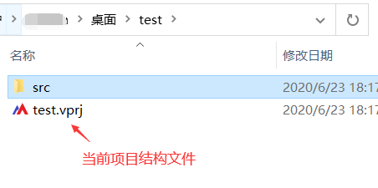

5、一个解决方案中建立多个项目

（1）选择**“文件-新建-项目”**。

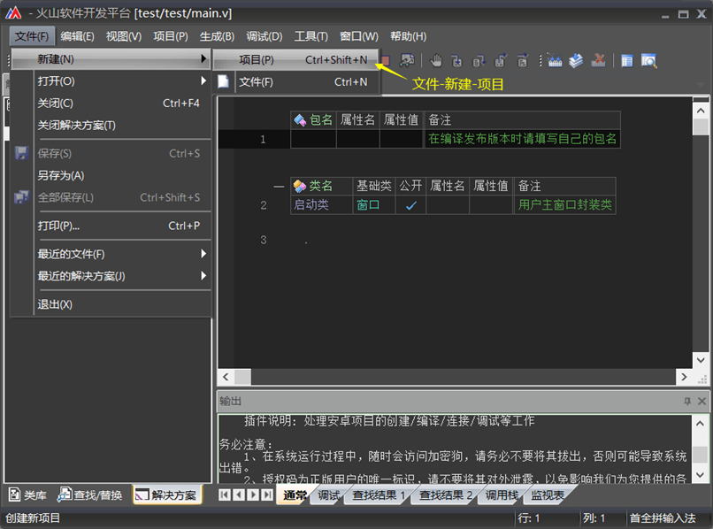

（2）选择**“空窗口”**后，输入**“项目名称”**，**“所处位置”**不建议修改，方便管理整体解决方案，保持原样即可。

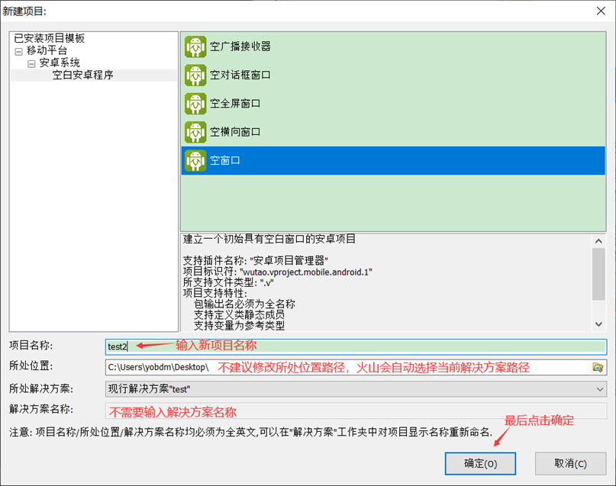

（3）建立完成后界面如下。

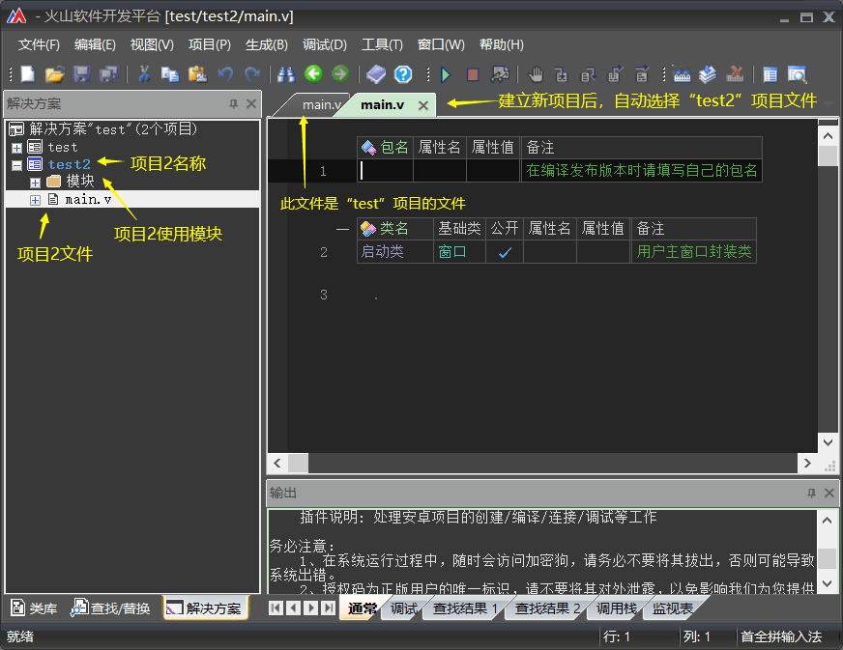

（4）建立完成后**“所处位置”**处会生成一个新的文件夹**“test2”**，此文件夹就是项目2的文件夹。

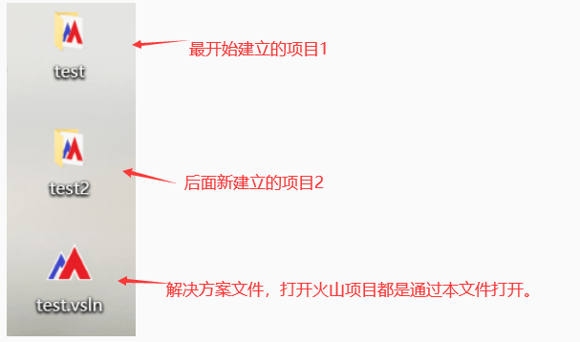

（5）右键项目**“test”**选择**“设置为活动项目”**，可进行项目切换。

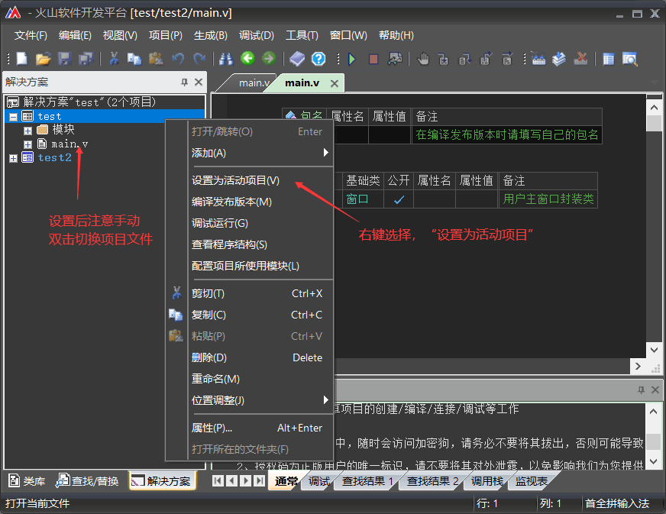

（6）切换项目后状态。

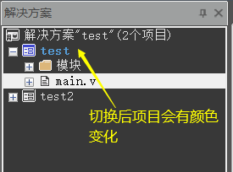

6、在**“启动类”**的代码区域右键，可以打开**“启动类”**的界面设计器。

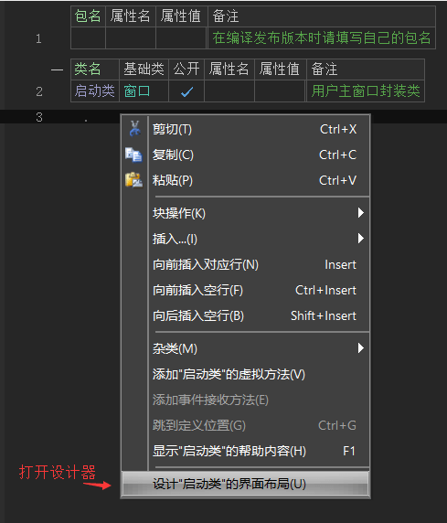

7、打开后如下图所示。

左侧：显示了所有的窗口组件。

右侧：显示了窗口组件部分属性。

注意：**“并非”**所有属性都能够正常的进行设置。

例如：你在使用**“按钮”**时，无法在右侧属性栏设置**“垂直滚动条滑块图”**属性。

因为**“按钮”**并不具备此属性。

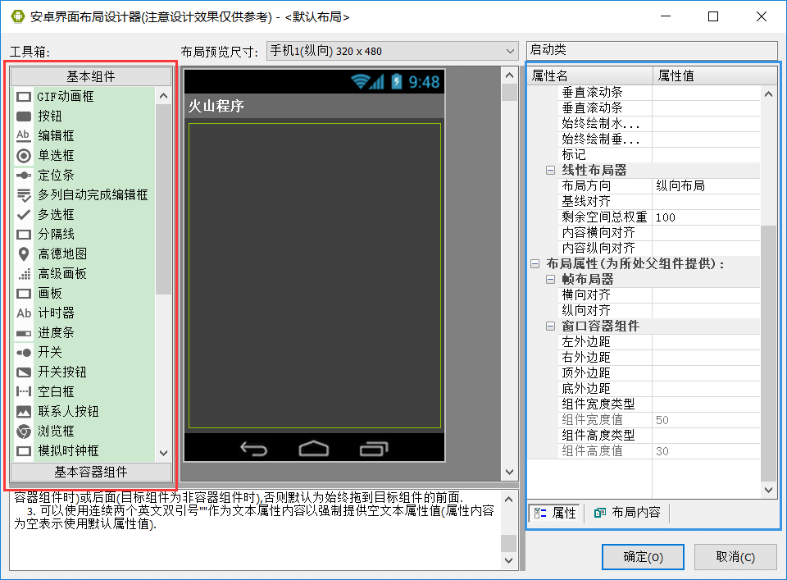

7、点击**“按钮”**可拖放到**“界面设计器”**内，右侧的**“文本”**可修改标题。

点击**“确定”**可保存布局。

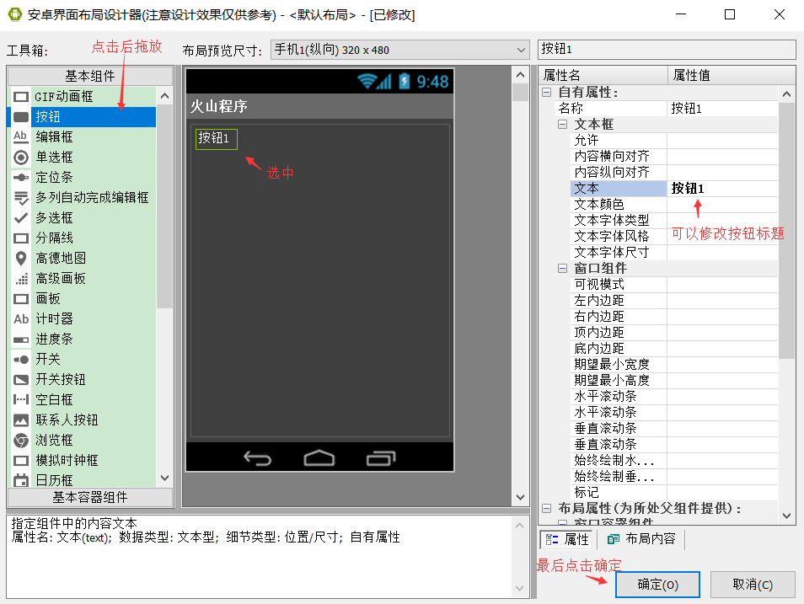

8、保存后如下图所示。

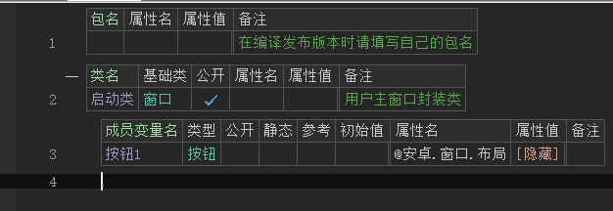

9、如有**“多个窗口”**，想要打开指定窗口的设计器，需要在指定**窗口类**的**代码区域**右键。

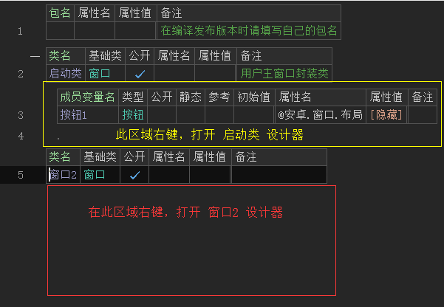

10、右键**“按钮”**，选择**“添加‘按钮1’的事件接收方法”**。

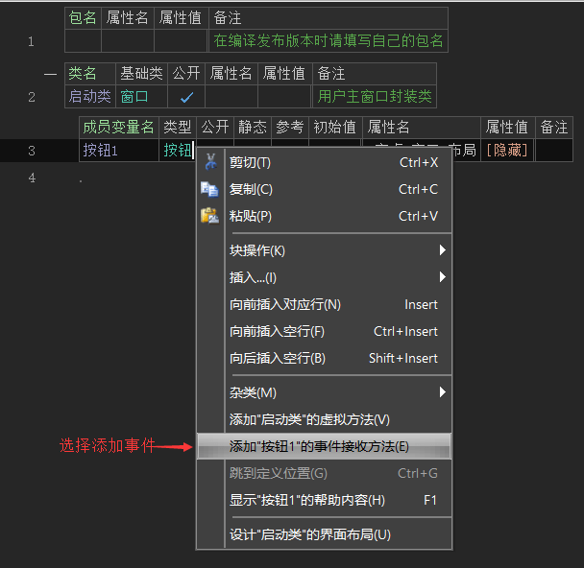

11、选择**“按钮_被单击”**，点击**“添加”**。

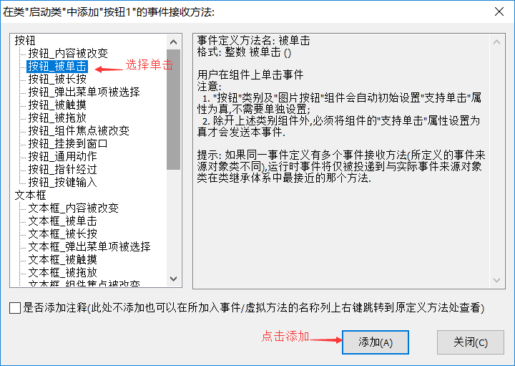

12、添加事件后如下图所示。

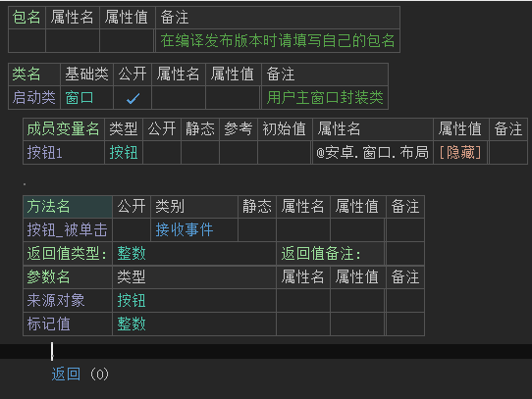

13、执行单击事件需要在**“返回”**之前书写代码。

在**“如果”**条件命令内，指定**“来源对象==按钮1”**，就可以判断**按钮1**被单击。

在此行代码的下方，填写**“提示信息框()”**方法，就可以弹出一个信息框。

**“//”**双斜线后面的文本代表注释。

注意：在火山中编写代码无需输入中文，只需要填写首拼即可完成代码输入。

例如：**“如果”**只需要输入**“rg”**。

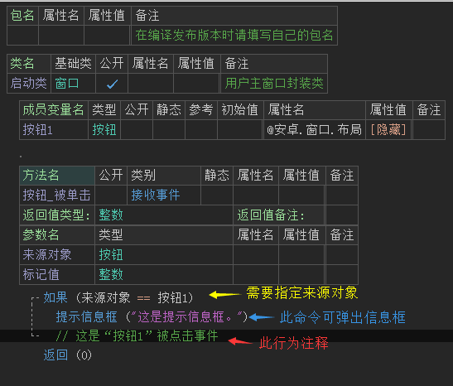

**● 调试程序**

1、准备

如果要使用真机调试，将手机和电脑用数据线连接后，需要打开手机**“USB调试”**。

具体打开方式看该手机的帮助手册。

如果要使用模拟器调试，可使用**“天天模拟器”**或**“雷电模拟器”**。

2、调试程序

点击绿色的三角按钮可“启动调试”。

或者选择菜单**“调试->运行(F5)”**同样可启动调试。

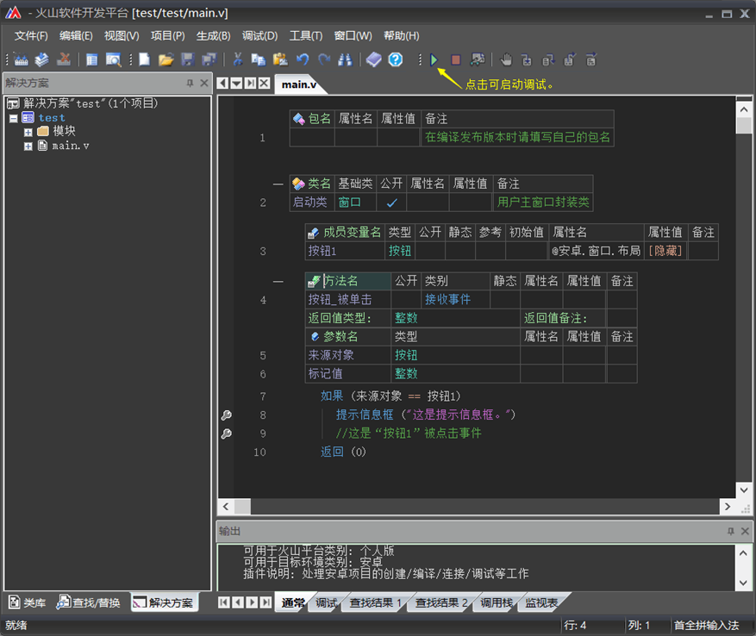

3、正常编译后，最终会提示“调试准备工作完成”。

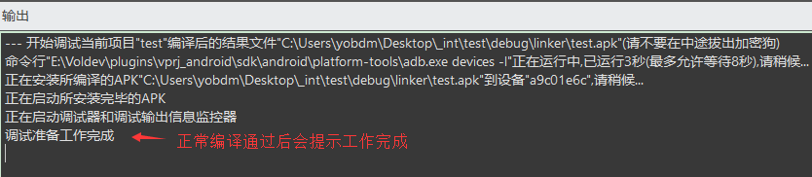

4、真机调试结果：

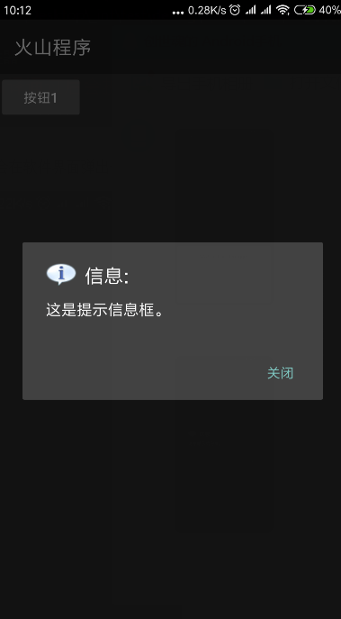

5、也可选择使用模拟器调试，打开**“雷电模拟器”**，点击右侧**“工具条”**选择**“安装”**。

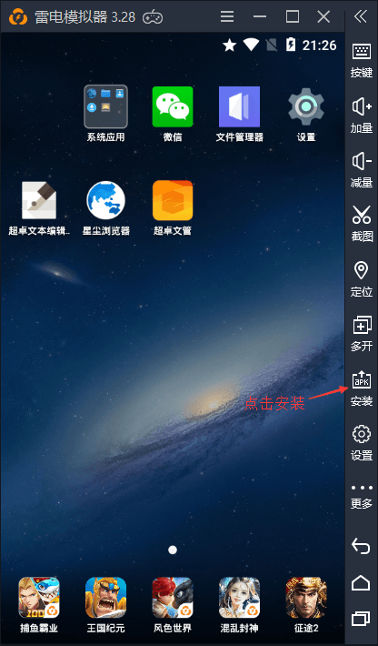

6、选择APK文件。

根据输出信息中的路径，找到APK位置，选择后点击**“打开”**。

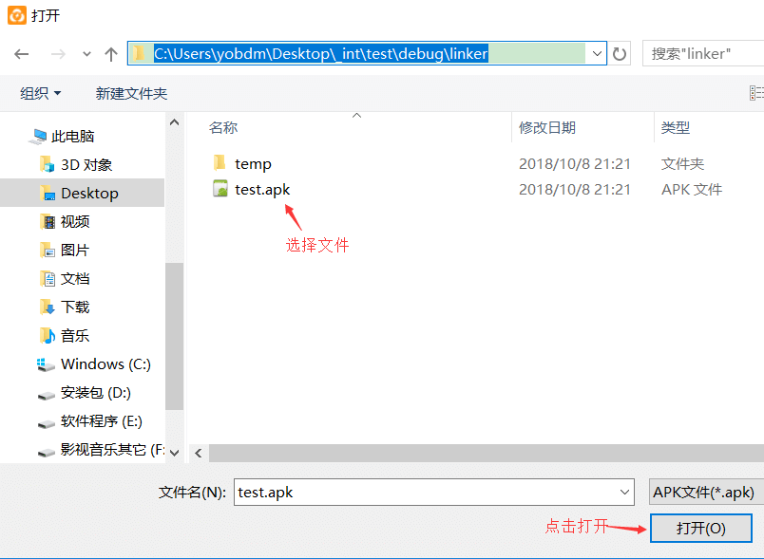

7、安装完毕后即可在模拟器桌面看到**“火山程序”**。

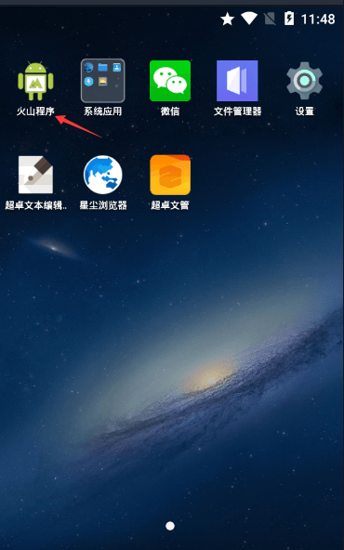

8、打开程序后，点击**“按钮1”**就会弹出带有提示图标的**“提示信息框”**。

